Méthode à mots
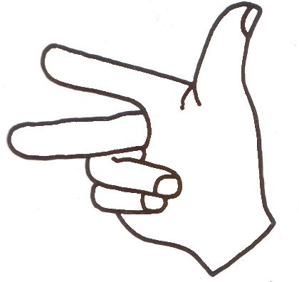 |  | 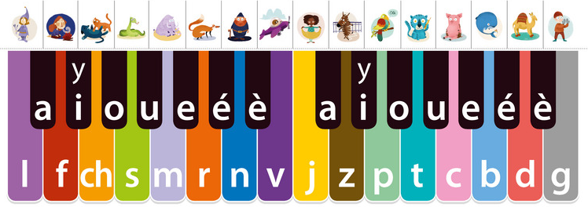

Méthode à mots

Méthode à mots

